Математика за IX^{1,2} одделение

ИЗВЕСТУВАЊЕ

Време е за ставање оценки. За да се формира вашата оценка ќе се земат во предвид:
- вкупниот број на ваши изработени домашни работи по математика, нивно навремено праќање (запазување на дадениот рок),
- решавање на работни (наставни, контролни) листови,
- решавање на писмена работа (точност на задачите, запазување на термин за праќање, постапка на решавање на задачите).
Секој од ВАС (знаејќи колку изработил и што од дадените задолженија) доколку не е задоволен од оценката да ми пише на мојот мејл и ќе добие дополнителни обврски (до 05.06.2020 година).

РЕШЕНИЈА ЗА ЗАДАЧИТЕ ОД ТЕСТОТ за IX одделение
ПРВА ГРУПА
1. а) Прво ја цртаме кружницата со точниот радиус од 6 cm.
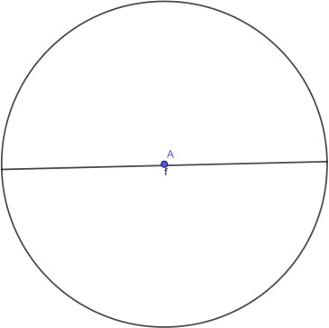

Потоа ја цртаме симетралата на дијаметарот со помош на кружни лаци над и под дијаметарот.
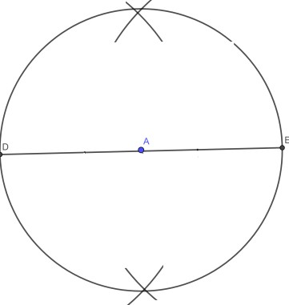

Ја цртаме симетралата и ги поврзуваме четирите точки во кои дијаметарот и симетралата ја сечат кружницта.
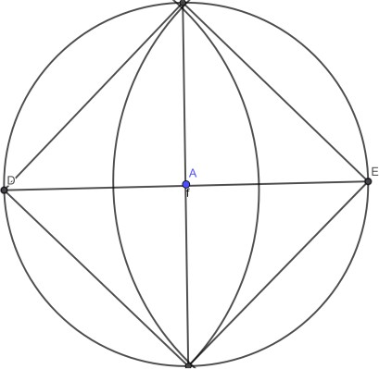

б) a=8,4 cm.
2. n=12 (страни)
α-внатрешен агол
$$α=\frac{180°\left(n-2\right)}{n}$$
$$α=\frac{180°(12-2)}{12}=\frac{180°∙10}{12}=\frac{1800°}{12}=150°$$
α₁-надворешен агол
$$α_{1}=\frac{360°}{n}$$
$$α_{1}=\frac{360°}{12}=30°$$
3. c=60 km
a=48 km
b=?
$$b^{2}=c^{2}-a^{2}$$
$$b=\sqrt{c^{2}-a^{2}}$$
$$b=\sqrt{{60}^{2}-{48}^{2}}$$
$$b=\sqrt{3600-2304}$$
$$b=\sqrt{1296}$$
$$b=36 km$$
Растојанието на бродот од почетната точка е 36 km.
4. Прво пакување-420 грама за 63 денари
63:420=0,15
Значи, 1 грам чини 0,15 денари, односно 1 килограм чини 150 денари.
Второ пакување-600 грама за 99 денари
99:600=0,165
Значи, 1 грам чини 0,165 денари, односно 1 килограм чини 165 денари.
Поповолно да се купи е помалото (првото) пакување бидејќи е поевтино.
5. a=0,3 dm=30 cm
b= 6 cm
c=1,5 cm
P=?
V=?
$$P=2\left(ab+ac+bc\right)$$
$$P=2\left(30∙6+30∙1,5+6∙1,5\right)$$
$$P=2\left(180+45+9\right)$$
$$P=2∙234$$
$$P=468 {cm}^{2}$$
$$V=a∙b∙c$$
$$V=30∙6∙1,5$$
$$V=270 {cm}^{3}$$
Бидејќи 1 cm³=1 ml, тогаш имаме:
$$V=270 {cm}^{3}=270 ml$$
$$V=270 ml$$
6. P=?
$$P=P_{1}+P_{2}+P_{3}+2∙P_{4}$$
$$P=10∙10+10∙8+10∙15+2∙\frac{15∙4,93}{2}$$
$$P=100+80+150+\frac{2∙73,95}{2}$$
$$P=100+80+150+73,95$$
$$P=403,95 {cm}^{2}$$

РЕШЕНИЈА ЗА ЗАДАЧИТЕ ОД ТЕСТОТ за IX одделение
ВТОРА ГРУПА
1. a) Цртаме кружница со радиус 6 cm. Во текот на целата постапка аголот меѓу краците на шестарот нема да го менуваме. Го ставаме врвот на шестарот во една точка од кружницата. Цртаме два кружни лака кои ја сечат кружницата во две различни точки.
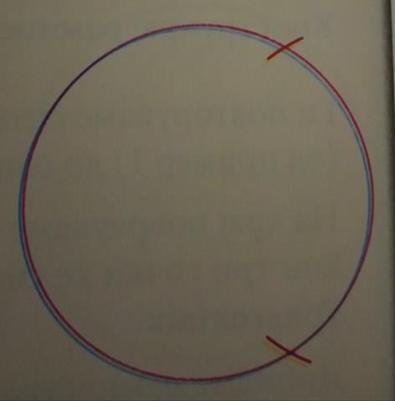

Повторно цртаме два кружни лака со центар во новата точка, така што ја сечат кружницата во две различни точки.
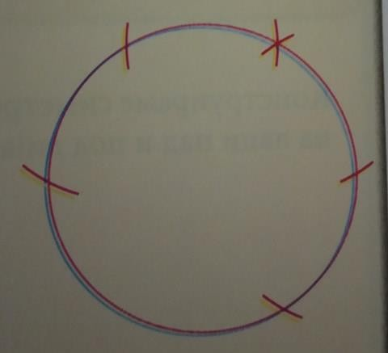
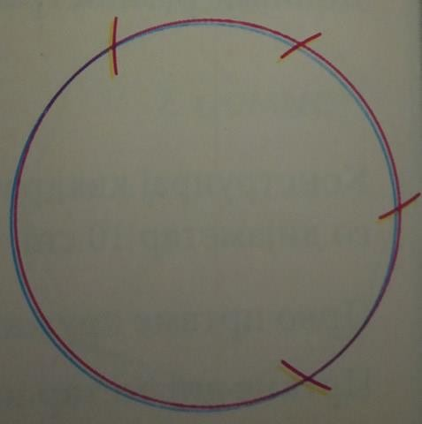

Постапката ја повторуваме за сите точки се додека не означиме шест различни точки на кружницата.
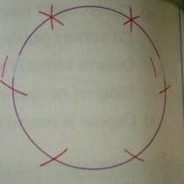
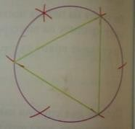
На крај ги поврзуваме три од шесте точки, при што внимаваме тоа да бидат секоја втора точка и се добива рамностран триаголник впишан во кружница.

б) a=10,3 cm.
2. n=20 (страни)
α-внатрешен агол
$$α=\frac{180°\left(n-2\right)}{n}$$
$$α=\frac{180°(20-2)}{20}=\frac{180°∙18}{20}=\frac{3240°}{20}=162°$$
α₁-надворешен агол
$$α_{1}=\frac{360°}{n}$$
$$α_{1}=\frac{360°}{20}=18°$$
3. c=6 m
a=5,35 m
b=?
$$b^{2}=c^{2}-a^{2}$$
$$b=\sqrt{c^{2}-a^{2}}$$
$$b=\sqrt{6^{2}-{5,35}^{2}}$$
$$b=\sqrt{36-28,6225}$$
$$b=\sqrt{7,3775}$$
$$b=2,716 m≈2,72 m$$
Основата на скалата од ѕидот е оддалечена 2,72 m.

4. Прво пакување-500 милилитри за 159 денари
159:500=0,318
Значи, 1 милилитар чини 0,318 денари, односно 1 литар чини 318 денари.
Второ пакување-1 литар за 299 денари
299:1000=0,299
Значи, 1 милилитар чини 0,299 денари, односно 1 литар чини 299 денари.
Трето пакување-2,4 литри за 724 денари
724:2400=0,30166≈0,302
Значи, 1 милилитар чини 0,302 денари, односно 1 литар чини 302 денари.
Најповолно да се купи е второто пакување бидејќи е најевтино.
5. a=8 cm
P=?
V=?
$$P=6∙a∙a=6∙a^{2}$$
$$P=6∙8∙8$$
$$P=6∙64$$
$$P=384 {cm}^{2}$$
$$V=a∙a∙a=a^{3}$$
$$V=8∙8∙8$$
$$V=512 {cm}^{3}$$
Бидејќи 1 cm³=1 ml, тогаш имаме:
$$V=512 {cm}^{3}=512 ml$$
$$V=512 ml$$
6. r=6 cm
h=11 cm
P=?
V=?
$$P={2∙P}_{1}+P_{2}$$
$$P=2∙r^{2}∙π+2∙r∙π∙h$$
$$P=2∙6^{2}∙3,14+2∙6∙3,14∙11$$
$$P=2∙36∙3,14+12∙34,54$$
$$P=226,08+414,48$$
$$P=640,56 {cm}^{2}$$
$$V=P_{1}∙h$$
$$V=r^{2}∙π∙h$$
$$V=6^{2}∙3,14∙11$$
$$V=36∙3,14∙11$$
$$V=1243,44 {cm}^{3}$$

